**PRÍPRAVA NA VYUČOVACIU HODINU**

|  |  |
| --- | --- |
| ***Vyučujúci:*** | Gabriela Pinčáková |
| ***Dátum:*** | 20.03.2023 |
| ***Škola:*** | ZŠ s MŠ Prakovce 307, 055 62 |
| ***Trieda:*** | 6.A |
| ***Vzdelávacia oblasť*** | Človek a príroda |
| ***Predmet:*** | Biológia |
| ***Tematický celok*** | Stavba tela rastlín a húb |
| ***Téma:*** | Kvet |
| ***Obsahový štandard (kľúčové pojmy a vzťahy)*** | Stavba kvetu. Tyčinky a piestik. Súkvetia. |
| ***Ciele:*** | **Kognitívny**:  Žiak dokáže:   * Opísať pomocou obrazového materiálu stavbu kvetu * Porozprávať o kvetných obaloch a vedieť uviesť príklad k jednotlivým kvetným obalom * Nakresliť základné typy súkvetí a uviesť príklad |
| **Afektívny:**  Žiak dokáže:   * Byť pozorný na vyučovacej hodine * Počúvať učiteľa a druhých spolužiakov * Rozvíjať spoluprácu so spolužiakmi |
| **Psychomotorický:**  Žiak dokáže:   * Manipulovať s 3D modelom kvetu a ukázať jednotlivé časti kvetu |
| ***Očakávané výstupy (výkonový štandard)*** | Žiak dokáže:   * Rozlíšiť na ukážke kvetný obal, tyčinku a piestik. * Uviesť príklad k jednotlivým typom súkvetí. |
| ***Typ vyučovacej hodiny:*** | Kombinovaný, trvanie 45 min |
| ***Realizácia vyučovacej hodiny:*** | Prezenčne |
| ***Vyučovacie metódy:*** | **Slovné metódy:**   * Výklad, pracovný list, kartičky   **Názorno-demonštračné metódy:**   * 3D model kvetu, prezentácia, pracovný list, učebnica |
| ***Didaktické prostriedky:*** | prezentácia, pracovný list, učebnica, 3D model kvetu, kartičky |
| ***Kompetencie:*** | Žiak rozvíja:   * Komunikačné kompetencie – ústnou formou cez myšlienky a písomnou formou cez písanie poznámok, * Digitálnu kompetenciu – DÚ, * Učebnú kompetenciu – DÚ, * Kompetenciu spoločenskú a občiansku – rešpektovať slabších spolužiakov. |
| ***Zásady:*** | Žiak dodržiava:   * Z. vytvorenia optimálnych podmienok pre vyučovací proces – dobrá klíma v triede, vybavenie školy, poloha školy..., * Z. primeranosti a individuálneho prístupu – učivo primerané veku, ročníku, schopnostiam, * Z. vedeckosti – vedecky overené a dokázané fakty, aktuálne poznatky, * Z. prepojenia teórie s praxou – uviesť príklady z praxe -Prečo sa to učí?, * Z. názornosti – využívanie modelov obrázkov, * Z. motivácie uvedomelosti a aktivity – motivovať k získaniu vedomostí, * Z. sústavnosti a postupnosti – nadväznosť vedomostí, * Z. trvácnosti a operatívnosti výsledkov vyučovacieho procesu – využitie poznatkov bez väčšej námahy v praxi. |

|  |  |  |
| --- | --- | --- |
| ***ŠTRUKTÚRA VYUČOVACEJ JEDNOTKY*** | | |
| ***Časové trvanie*** | ***Fázy vyuč. hodiny/Činnosť učiteľa*** *(opis činností a ich zdôvodnenie)* | ***Činnosť žiakov a poznámky*** |
| 3 min.  5 min.  8 min.  7 min.  10 min.  10 min.  2 min. | **1. Organizačná fáza**: Úvodná organizácia, pozdravenie sa so žiakmi. Po predstavení sa, rozdám žiakom dopredu pripravené kartičky. Požiadam ich aby si na jednu stranu napísali svoje krstné meno a položili ich pred seba na lavicu.  **2. Motivačná fáza:**  Na vzbudenie záujmu žiakov o novú učebnú látku použijem 3D modely kvetov. V skupinách si budú pozerať modely, po zaznení signálu sa pri modeloch vystriedajú. (alebo pri živých kvetoch pracujú žiaci v dvojici s kvetom počas celej hodiny )  **3.** **Expozícia:**  Po oboznámení sa s modelmi kvetov pokračuje výklad prepojený s názorno-demonštračnou metódou.  Prikladám prezentáciu (Kvet).  Učiteľ využíva demonštráciu na modeloch kvetov ale aj obrázky v prezentácii, kde je všetko pekne vysvetlené.  **4. Fixačná fáza:**  Na upevnenie nového učiva a prepájanie pojmov použijem metódu s kartičkami. Každý žiak si vytiahne jednu kartičku s kvetom a popíše ju podľa pokynov, na základe toho, čo sa naučili.  **5. diagnostická fáza:**  Na zistenie úrovne nadobudnutých vedomostí použijem pracovné listy. Žiaci pracujú samostatne a po skončení si pracovný list skontrolujú spolu s učiteľom.  Po vyplnení pracovného listu si žiaci prepíšu poznámky z prezentácie do zošita. Medzitým učiteľ zapíše do triednej knihy učivo a chýbajúcich.  **Pochválim žiakov ako na hodine pracovali, upraceme triedu a rozlúčime sa.** | Žiaci pozdravia učiteľa, na kartičky si napíšu svoje meno.  Žiaci v dvoch skupinách pristúpia k lavici s modelom kvetu, pozorujú ho a manipulujú s nim.  Žiaci pozorne počúvajú výklad, ak majú otázky, pýtajú sa.  Žiaci dostanú kartičky a opíšu kvet podľa pokynov.  Žiaci vyplnia pracovný list samostatne  Žiaci si prepisujú poznámky do zošita. |

Pracovný list – KVET

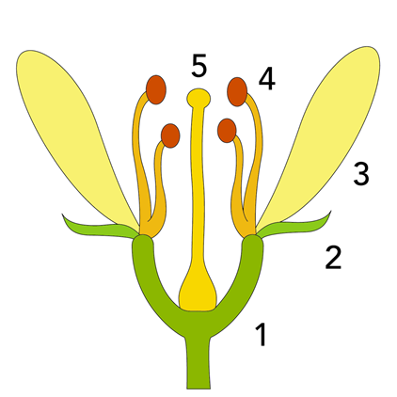1. Popíš stavbu kvetu

1..................................................

2..................................................

3..................................................

4..................................................

5..................................................

2. Popíš stavbu tyčinky a piestika

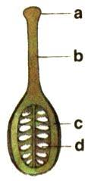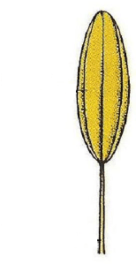

3. Nájdi vo vetách chyby, podčiarkni ich a oprav.

Kvet je vyživovacím orgánom, pretože zabezpečuje rozmnožovanie rastliny. Kvetné obaly odpudzujú opeľovače. Tyčinka je samičia časť kvetu, v ktorej sa tvoria peľové zrnká. Piestik je samčia časť kvetu, v ktorej sú uložené vajíčka. Jednopohlavný kvet má aj tyčinky aj piestiky. Súkvetie je jeden kvet na stonke.

4. Správne pomenuj typy súkvetí



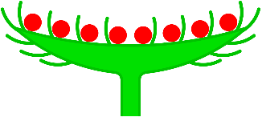

............................ .............................. ..............................

KARTIČKY

Typ súkvetia Kvetný obal

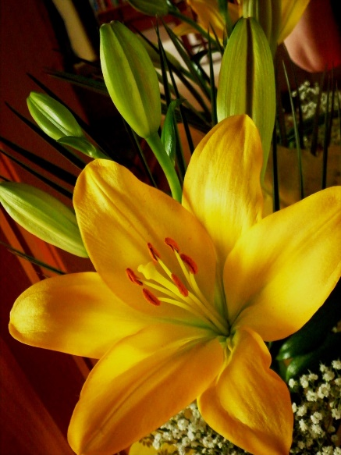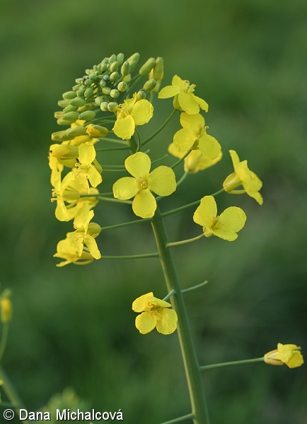

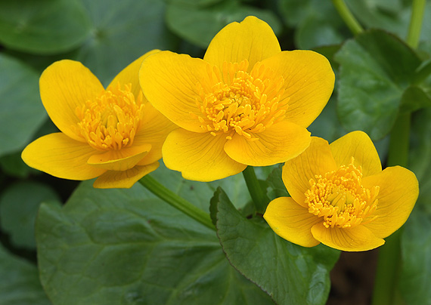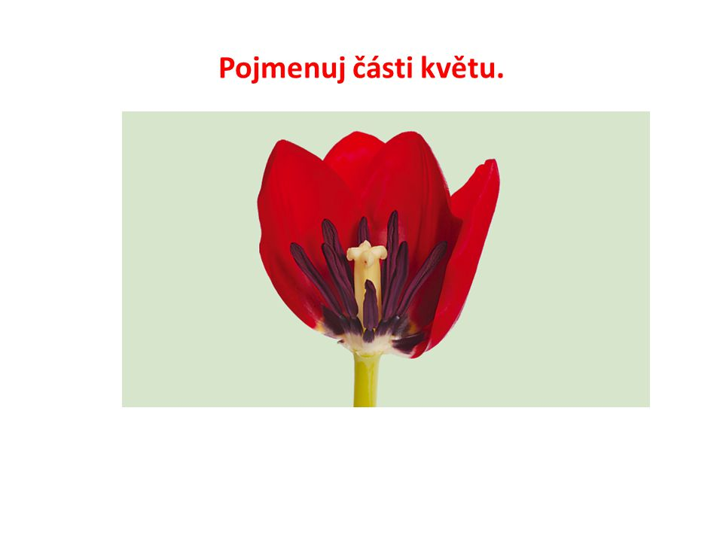 Stavba kvetu Kvetný obal

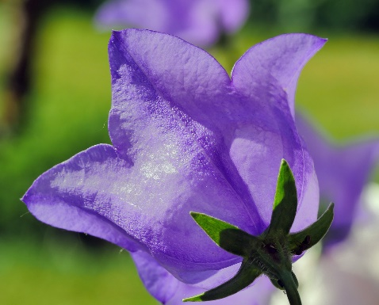 Kvetný obal Typ súkvetia

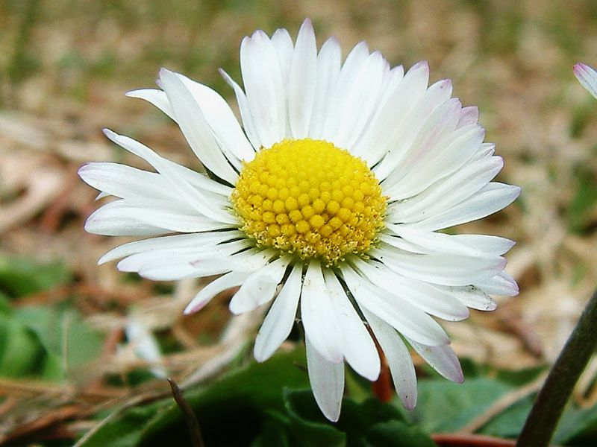

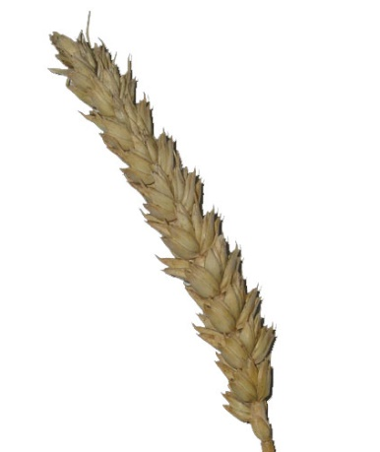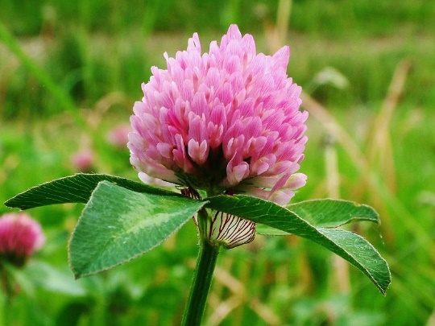 Typ súkvetia Typ súkvetia

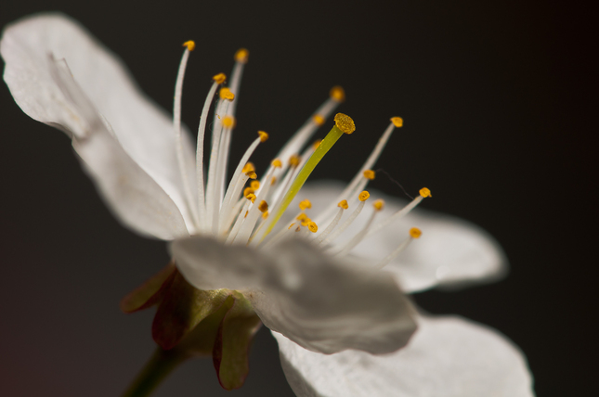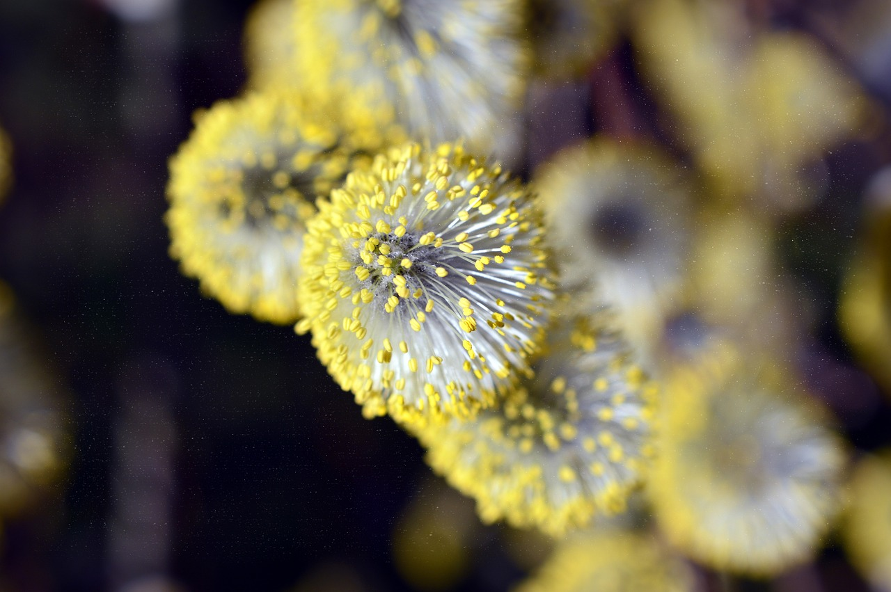Prítomnosť tyčiniek a piestikov Stavba kvetu

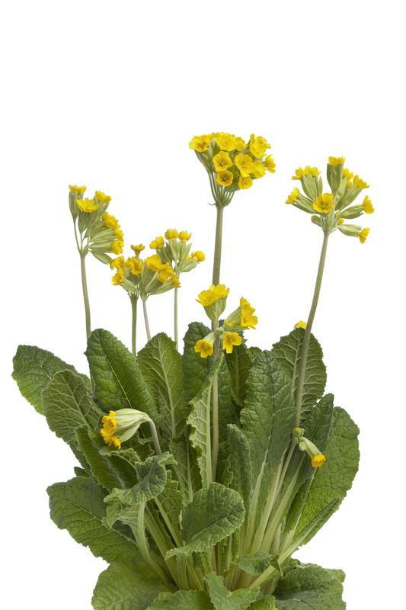 Kvetný obal Kvetný obal + typ súkvetia

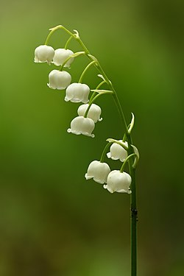

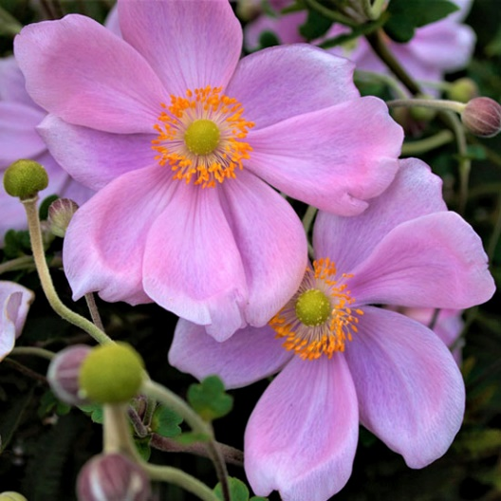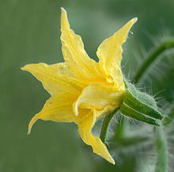 Kvetný obal Kvetný obal

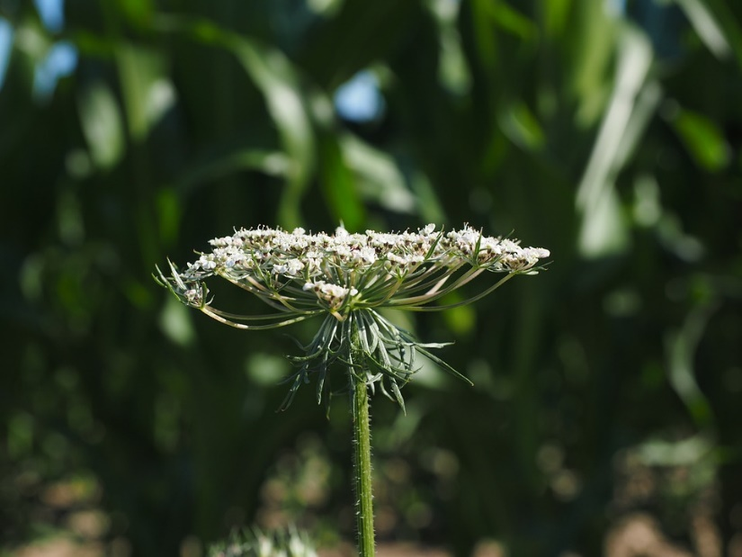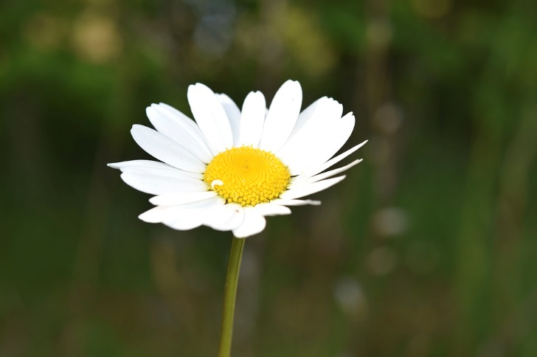 Typ súkvetia Typ súkvetia

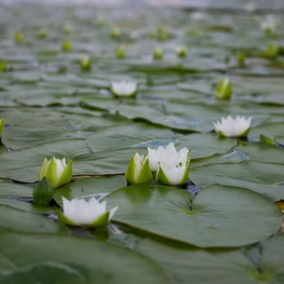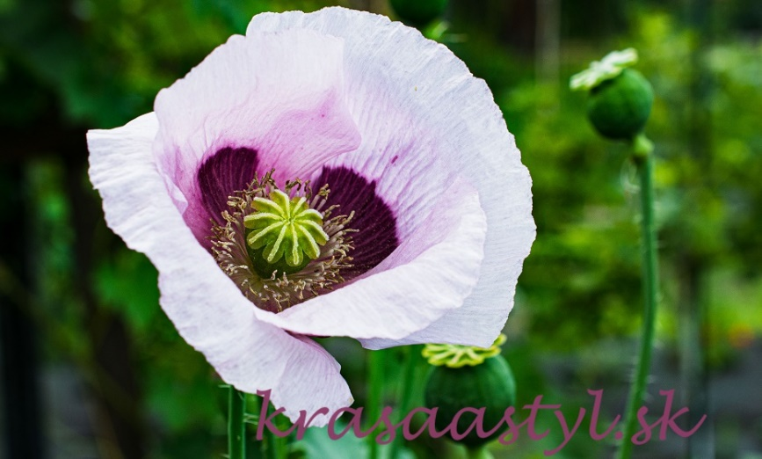 Kvetný obal Kvetný obal

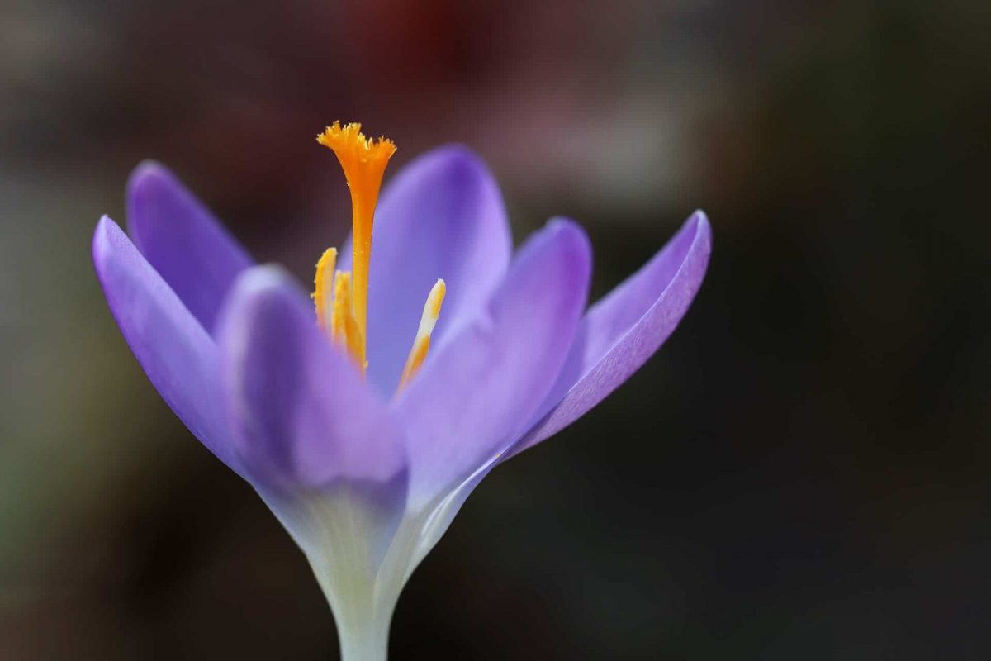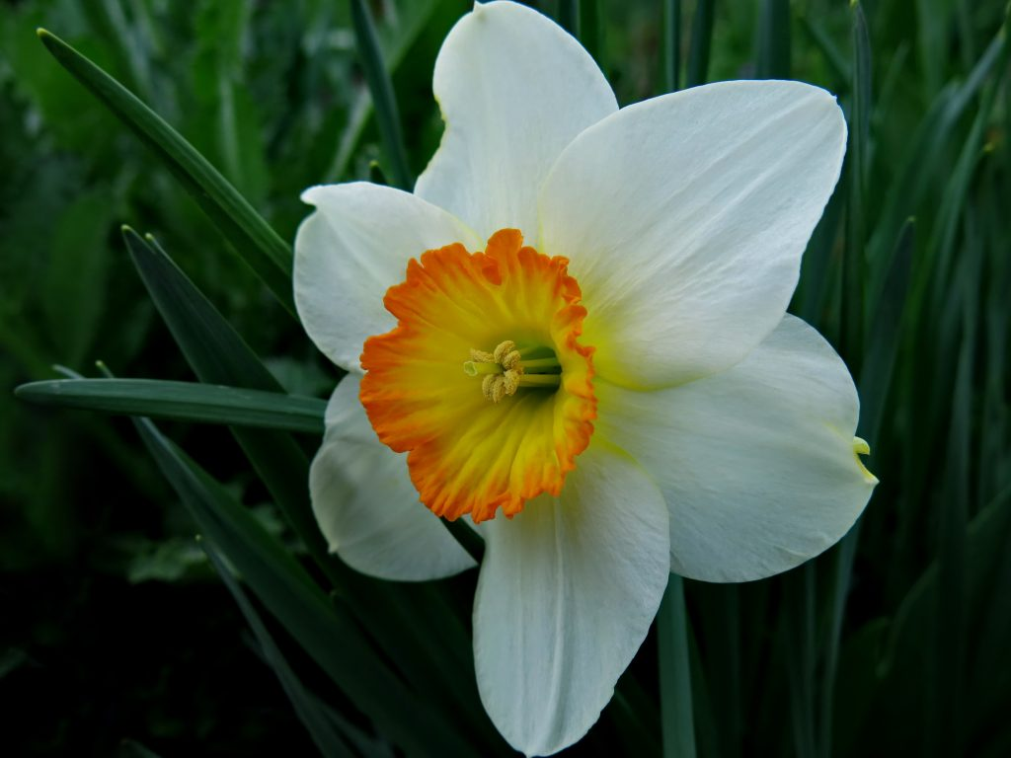 Stavba kvetu Stavba kvetu